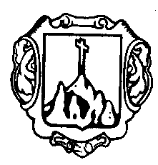

AJUNTAMENT DE COSTITX

CONVOCATÒRIA OBTENCIÓ PERMÍS MUNICIPAL DE TAXISTA

DOCUMENTACIÓ A PRESENTAR
- Fotocòpia del DNI
- 2 fotografies de carnet
- Fotocòpia del permís de conduir exigit (B)
- Certificat metge acreditatiu de no patir cap malaltia infecto-contagiosa o impediments físics que impossibiliti o dificulti el normal exercici de la professió.
- Acreditació del pagament de la taxa per concessió del permís municipal de taxista.

PROCEDIMENT
- Haurà de presentar la sol·licitud juntamente amb la documentació necessària segons model normalitzat, en el termini de 15 dies hàbils a comptar a partir de l’endemà de la publicación de la convocatòria a la pàgina web de l’Ajuntament, en el Registre General de l’Ajuntament de Costitx en horari d’atenció al públic (de dilluns a divendres de 9 a 14 h), o mitjançant qualsevòl dels mitjans que preveu l’art. 38.4 de la Llei 30/1992.
- Una vegada examinades totes les sol·licitud, es publicarà la llista de persones admeses i excloses en la pàgina web de l’Ajuntament de Costitx.
- Aquelles persones que superin la prova d’aptitud se’ls expedirà el permís municipal de taxista.

